

**UBEC**

**UNIVERSIDADE CATÓLICA DE BRASÍLIA**

**DISCIPLINA: LABORATÓRIO DE BANCO DE DADOS**

**MARCOS VINÍCIUS DE SOUZA**

**UNIVERSIDADE AURORA**

**BRASÍLIA, DF**

**2024MARCOS VINÍCIUS DE SOUZA**

**Universidade Aurora**

Protejo de banco de dados apresentado ao curso de Análise e Desenvolvimento de Sistemas, na disciplina Laboratório de banco de dados como parte dos requisitos para a conclusão desta.

Professora: Adriana Falcomer Pontes

Disciplina: Laboratório de banco de dados

Orientador: Prof.______________________

Co-orientador: Prof.____________________

Orientador: Prof.______________________

Co-orientador: Prof.____________________

**BRASÍLIA, DF**

**2024**



**UBEC**

**UNIVERSIDADE CATÓLICA DE BRASÍLIA**

**DISCIPLINA: LABORATÓRIO DE BANCO DE DADOS**

**MARCOS VINÍCIUS DE SOUZA**

**UNIVERSIDADE AURORA**

Trabalho de conclusão de disciplina Banco de Dados, apresentado como requisito parcial para obtenção da aprovação.

Aprovado em: __de ___________ de 2024.

**Examinador**

(nome, titulação e instituição a que pertence).

**AGRADECIMENTOS**

Agradeço a Deus pela força para perseverar durante a elaboração deste trabalho acadêmico. Sua orientação e inspiração foram fundamentais para enfrentar os desafios e superar as dificuldades ao longo do processo de pesquisa e redação. Reconheço sua presença constante em minha jornada acadêmica, proporcionando-me o apoio necessário para alcançar este objetivo. Sou profundamente grato pela Sua orientação e proteção.

A Profª Dr. Adriana Falcomer, pela excelente orientação fornecida ao longo deste trabalho. Sua dedicação, conhecimento e orientação especializada foram inestimáveis para o desenvolvimento deste projeto acadêmico. Suas sugestões perspicazes e feedback construtivo foram fundamentais para o aprimoramento deste trabalho. Sou imensamente grato pela sua orientação e apoio durante este processo.

É ótimo celebrar o sucesso, mas mais importante ainda é assimilar as lições trazidas pelos erros que cometemos".

- Bill Gates

**RESUMO**

Projetaremos um banco de dados para gerenciamento de uma faculdade. Os objetivos deste banco de dados são: Realizar controle centralizado de alunos, professores, cursos, disciplinas, histórico escolar e turmas, desta forma, projetaremos um banco de dados para o uso de uma determinada faculdade, as regras de negócios e requisitos já estão estabelecidas, podendo ser mudado conforme o desejo do cliente e a necessidade de mudanças no projeto. O professor os auxiliará conforme necessário em cada etapa do projeto!

**Palavras-chave:** Banco de dados. DBA. Entidade, Relacionamento, Atributos.

**LISTA DE ABREVIATURAS E SIGLAS**

DER Diagrama de Entidade Relacionamento

ER Entidade relacionamento (entity-relationship)

RA Registro do Academico

SENAI Serviço Nacional de Aprendizagem Industrial

SGBD Sistema de Gerenciamento de Banco de Dados

SQL Structured Query Language

**SUMÁRIO**

1 - INTRODUÇÃO 7

2 - REQUISITOS E REGRAS DE NEGÓCIO 7

3- MODELO ER 8

4 - DIAGRAMA ER 9

*5-* DICIONÁRIO DE DADOS 10

6- MODELO LOGICO.................................................................................................16

7 NORMALIZAÇÃO 17

8 IMPLEMENTAÇÃO 17

9 CONCLUSÃO 21

# 1 - INTRODUÇÃO

Para iniciarmos iremos conhecer como nosso projeto funcionara. Seguiremos algumas etapas no decorrer do curso para que possamos avançar aos poucos, até a conclusão deste projeto. As etapas são:

•Levantamento de requisitos

•Identificação de entidades e relacionamentos

•Modelo ER

•Diagrama ER

•Dicionário de dados

•Normalização

•Implementação

•Testes básicos

* Rotinas de manipulação

# 2 - REQUISITOS E REGRAS DE NEGÓCIO

Tenha em mente que neste documento já constará os requisitos e as regras de negócio pré-estabelecidas e que nos baseando por elas e pelas possíveis novas regras que forem surgindo por parte do cliente construiremos o nosso banco de dados.

Uma faculdade de nome Universidade Aurora deseja mudar o seu sistema, e para isso ela precisa criar e implementar um novo banco de dados que permita a ela, realizar o controle centralizado de alunos, professores, cursos, disciplinas, histórico escolar e turmas. Após uma longa conversa com o cliente o analista de requisitos chegou-se nas seguintes regras de negócio:

• Um aluno só pode estar matriculado em um curso por vez;

• Alunos possuem um código de identificação (RA);

• Cursos são compostos por várias disciplinas;

• Cada disciplina terá no máximo 30 alunos por turma;

• As disciplinas podem ser obrigatórias ou optativas, dependendo do curso;

• As disciplinas pertencem a departamentos específicos;

• Cada disciplina possui um código de identificação;

• Alunos podem trancar matrícula, não estando então matriculados em nenhuma disciplina no semestre;

• Em cada semestre, cada aluno pode se matricular em no máximo 6 disciplinas;

• O aluno só pode ser reprovado no máximo 3 vezes na mesma disciplina; •A faculdade terá no máximo 3000 alunos matriculados simultaneamente, em 10 cursos;

• Entram 300 alunos novos por ano;

• Existem 90 disciplinas no total disponíveis;

• Um histórico escolar traz todas as disciplinas cursadas por aluno. Incluindo nota final, frequência e período do curso realizado;

• Professores podem ser cadastrados mesmo sem lecionar disciplinas;

• Existem 40 professores trabalhando na escola;

• Cada professor irá lecionar no máximo 4 disciplinas diferentes;

• Cada professor é vinculado a um departamento;

• Professores são identificados por um código de professor

# 3- MODELO ER

Liste as entidades encontradas.

* Aluno
* Curso
* Professor
* Disciplina
* Turma
* Departamento

Liste os possíveis atributos de cada entidade encontrada.

* Aluno: matricula, curso, nome, RA, telefone, e-mail, endereço e data de nascimento.
* Curso: código, nome, departamento, coordenador, duração, nível e grade curricular.
* Professor: nome, e-mail, especialização, salário, matrícula e telefone.
* Disciplina: código, nome, departamento, tipo, carga horária, crédito, pré-requisitos e descrição.
* Departamento: e-mail, telefone, chefe de departamento, localização, nome e código.
* Turma: semestre, alunos matriculados, horário e sala.

Liste os possíveis relacionamentos encontrados.

* Aluno pertence a um Curso(1)
* Curso integra uma ou mais Disciplinas(1)
* Professor pertence a um Departamento e leciona uma ou mais Disciplinas(1)
* Disciplina pertence a um departamento(N:1)
* Disciplina pertence a uma ou mais turmas(1)

## 

## 4 - DIAGRAMA ER

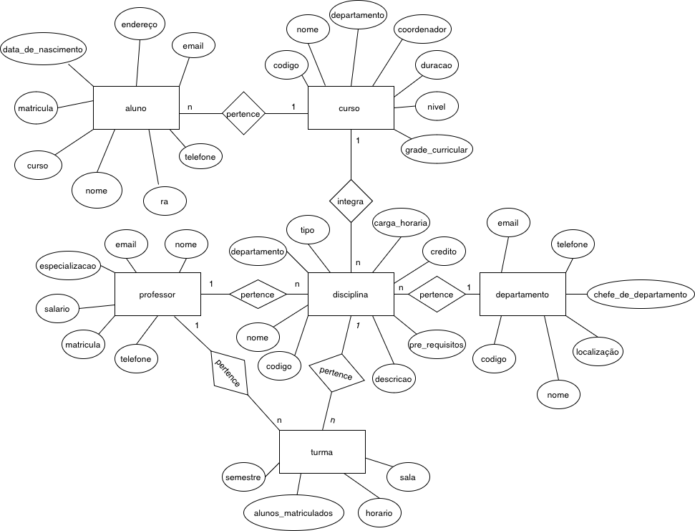

## *5-* DICIONÁRIO DE DADOS

* Alunos:

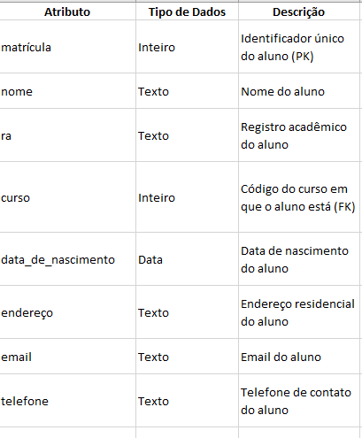

* Curso:

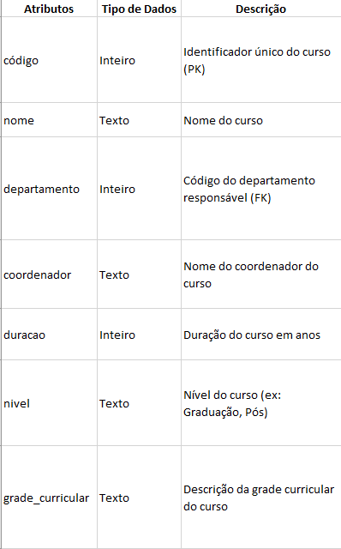

* Professor:

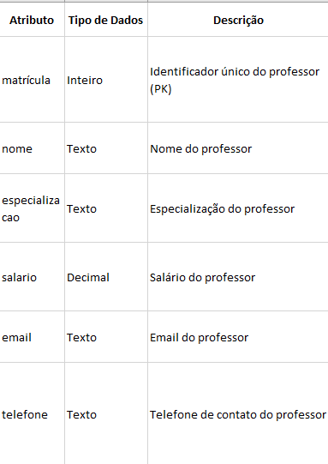

* Disciplina:

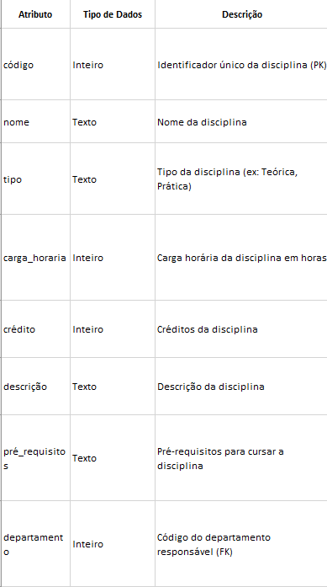

* Turma:

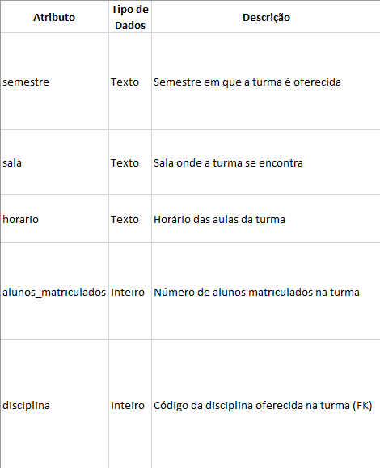

* Departamento:

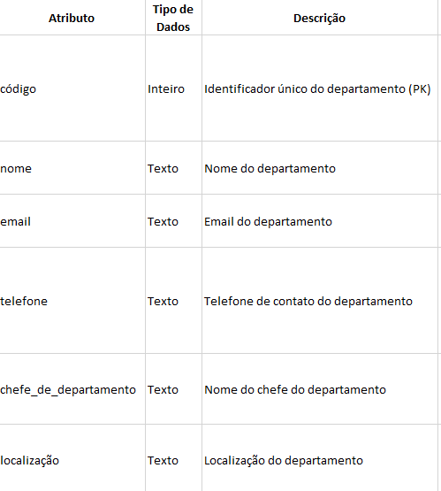

***6-* MODELO LÓGICO**

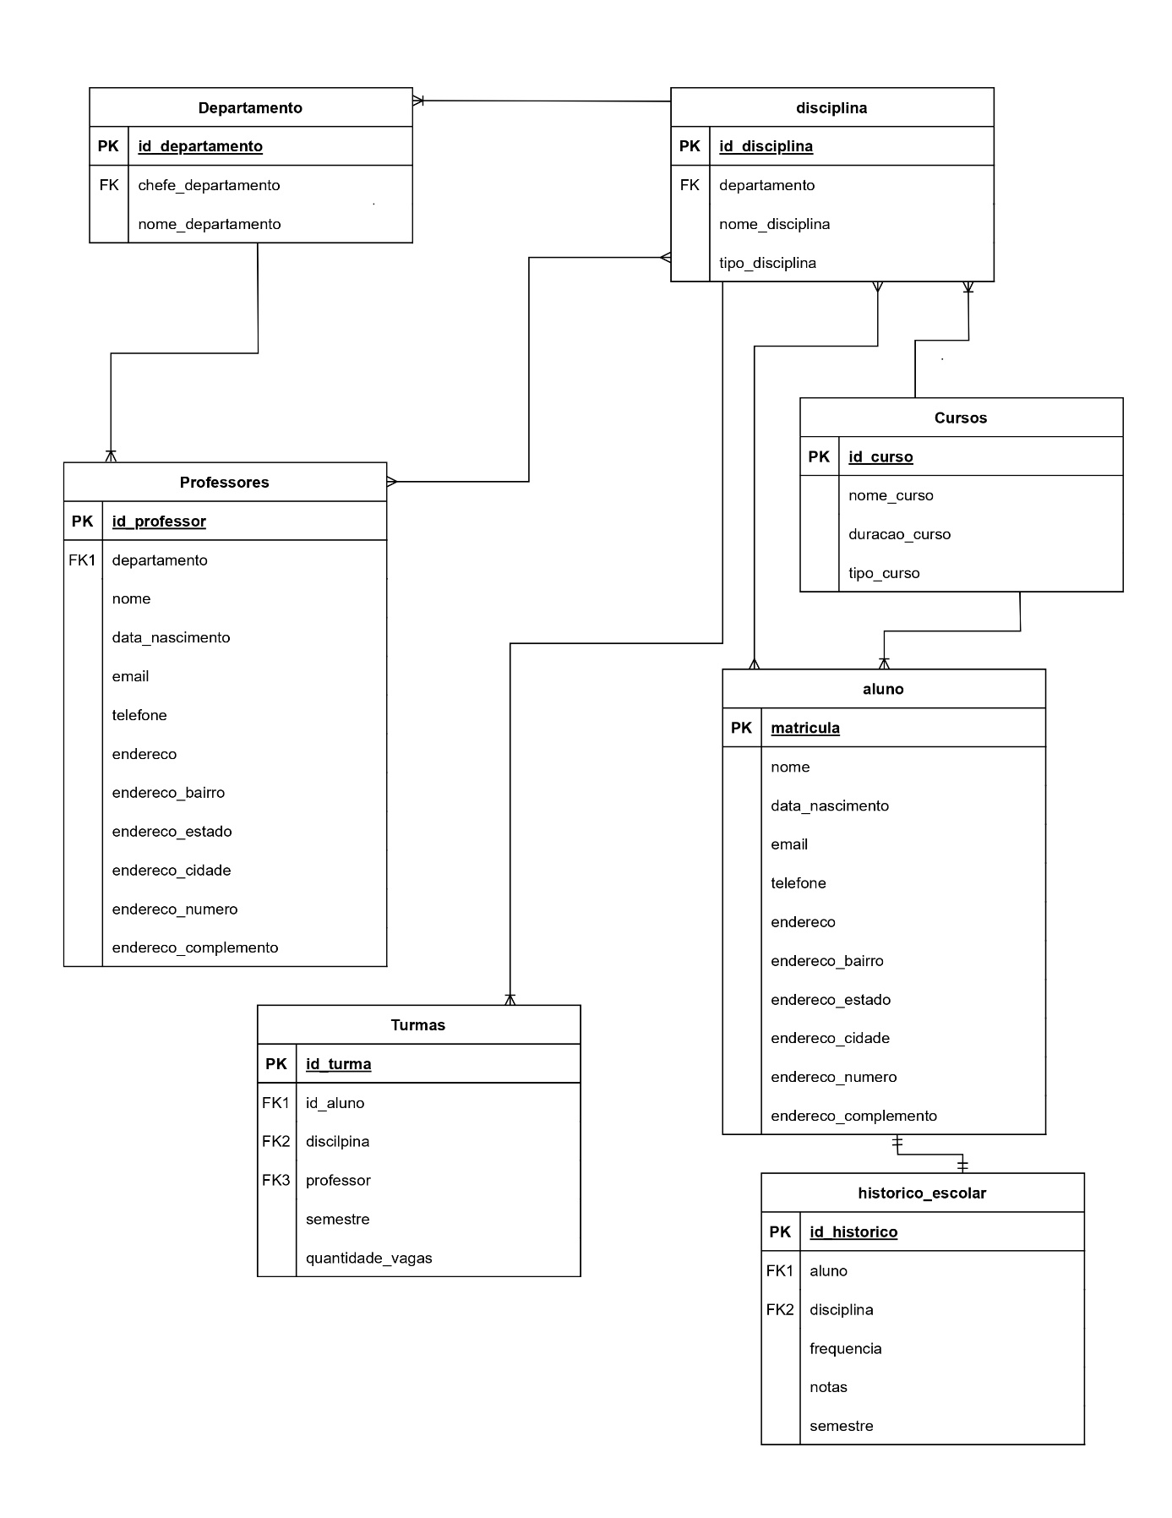

# 

# 7 NORMALIZAÇÃO

Primeira Forma Normal (1FN)

* As tabelas já estão em 1FN porque cada coluna contém valores atômicos.

Segunda Forma Normal (2FN)

* As tabelas já estão em 2FN porque todas as tabelas têm uma chave primária simples e todos os atributos são totalmente dependentes dessa chave primária.

Terceira Forma Normal (3FN)

* As tabelas já estão em 3FN porque não há dependências transitivas entre os atributos não chave.

# 

# 8 IMPLEMENTAÇÃO

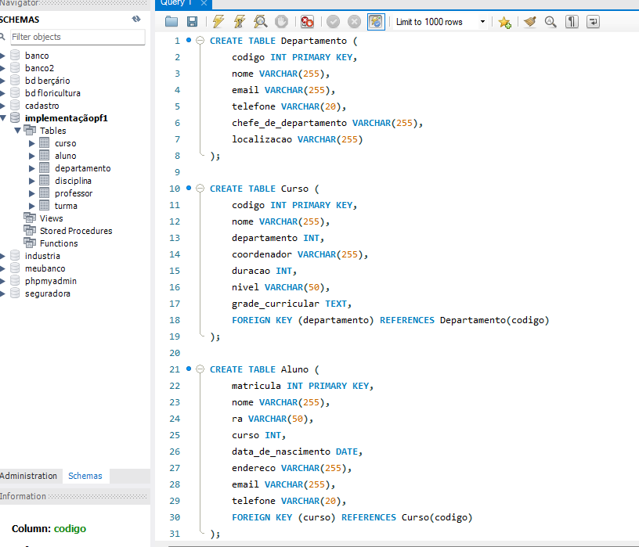

* Código

create table departamento (

codigo int primary key,

nome varchar(255),

email varchar(255),

telefone varchar(20),

chefe_de_departamento varchar(255),

localizacao varchar(255)

);

create table curso (

codigo int primary key,

nome varchar(255),

departamento int,

coordenador varchar(255),

duracao int,

nivel varchar(50),

grade_curricular text,

foreign key (departamento) references departamento(codigo)

);

create table aluno (

matricula int primary key,

nome varchar(255),

ra varchar(50),

curso int,

data_de_nascimento date,

endereco varchar(255),

email varchar(255),

telefone varchar(20),

foreign key (curso) references curso(codigo)

);

create table professor (

matricula int primary key,

nome varchar(255),

especializacao varchar(255),

salario decimal(10, 2),

email varchar(255),

telefone varchar(20)

);

create table disciplina (

codigo int primary key,

nome varchar(255),

tipo varchar(50),

carga_horaria int,

credito int,

descricao text,

pre_requisitos text,

departamento int,

foreign key (departamento) references departamento(codigo)

);

create table turma (

semestre varchar(50),

sala varchar(50),

horario varchar(50),

alunos_matriculados int,

disciplina int,

primary key (semestre, sala, horario),

foreign key (disciplina) references disciplina(codigo)

);

# 9 CONCLUSÃO

O processo de criação de um banco de dados relacional começa com a definição clara das entidades e seus relacionamentos. Através da modelagem conceitual, identificamos as entidades principais (Aluno, Curso, Professor, Disciplina, Turma, e Departamento) e seus atributos. Em seguida, traduzimos esses conceitos em um modelo lógico, definindo as tabelas e os relacionamentos entre elas, e garantimos a normalização para eliminar redundâncias e anomalias. Finalmente, implementamos o modelo lógico escolhido, criando as tabelas e os relacionamentos necessários. Com a base de dados corretamente implementada, o sistema estará preparado para armazenar dados de maneira eficiente e garantir a integridade e consistência das informações.